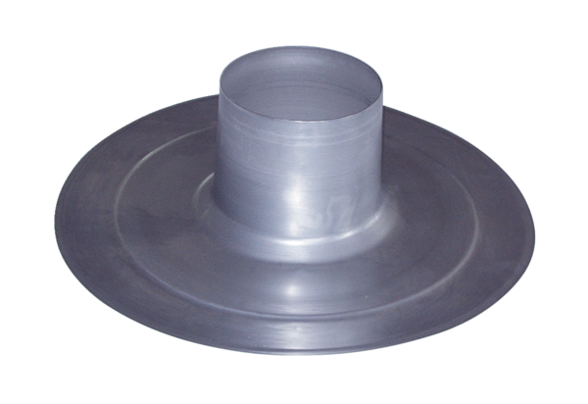Krovna ploča DP 160 AJedinica za pakiranje: 1 komAsortiman: B
Broj artikla: 0092.0383Proizvođač: MAICO

